Alumno: Isaac Gerardo Gómez Conde
MÉTODOS NATURALES
MÉTODO | CONCEPTO | IMAGEN | CARACTERÍSTICAS
Calendario o Ritmo | Es la identificación del período fértil, teniendo como base la historia de los ciclos menstruales de la mujer. | 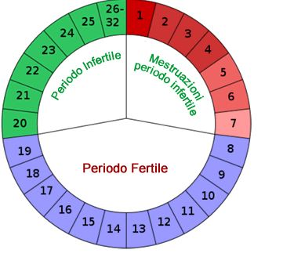 | Registrar en un calendario los días de las menstruaciones durante 6 ciclos.  Identificar el ciclo menstrual más corto y más largo.  Recordando que el ciclo menstrual es el período comprendido entre el primer día de la menstruación y el día que antecede el primer día de la siguiente menstruación.  Tomar el ciclo más corto, de 28 días, y restar 18, el resultado es 10. Tomar el ciclo más largo, de 32 días, y restar 11, el resultado es 21. En este caso, el período fértil está comprendido entre el 10º y el 2º día del ciclo.
Temperatura basal (corporal) | La temperatura basal es la temperatura más baja que alcanza el cuerpo en reposo (normalmente durante el sueño). Mediante el método de la temperatura basal se pueden conocer los días fértiles en el ciclo menstrual de una mujer. |  | Registrar en tablas la temperatura corporal a lo largo del ciclo menstrual, lo que permite advertir el desnivel de temperatura −de entre 0,2 y 0,5 grados C.− producido por la secreción de progesterona en el ovario tras la ovulación. Es necesario usar un termómetro de galio o galinstan, los cuales son más precisos que los termómetros digitales. También deberá recordarse lo que pueda afectar la temperatura como una cena notoriamente más o menos abundante, resfriados, toma de alcohol, trasnochar, toma de medicación, cambio de termómetro etc.
Moco cervical o Billings | Es la identificación del período fértil (período en el cual la mujer se puede embarazar) y del período infértil (cuando no se puede embarazar), a través del moco cervical. | 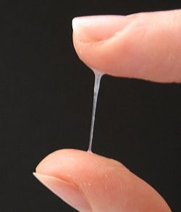 | La mujer debe observar la presencia y las características del moco cervical cada vez que va al baño. Ella debe poner los dedos, o papel higiénico en la entrada de la vagina, colocar el moco entre los dedos pulgar e índice, separando y estirando el moco entre ellos.  Desde el día en que aparece el moco hasta el 4ª día después del ápice, la mujer no deberá tener relaciones sexuales vaginales, porque ese es su período fértil.
Sintotérmico | El método sintotérmico comprende la observación de tres variables: temperatura basal, moco cervical y apertura y altura del cuello uterino. | 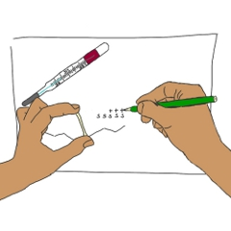 | Se considera el más fiable entre los métodos de planificación familiar natural, ya que la observación de varias manifestaciones o síntomas permite precisar con mayor exactitud cuándo tienen lugar las fases fértiles y no-fértil. Su eficacia es muy elevada, aunque depende del cuidado de la pareja y exige periodos de abstención sexual siempre y cuando la intención no sea obtener un embarazo.
Amenorrea de la lactancia (MELA) | Es el uso de la lactancia como método anticonceptivo. Se basa en el efecto fisiológico de amamantar para suprimir la ovulación. | 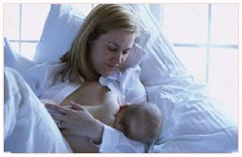 | Con el propósito de usar la lactancia como método anticonceptivo eficaz, es recomendable que la mujer alimente a su bebé sólo con leche materna en todas las comidas, ya que de esa manera se mantiene alta la prolactina y no se produce la ovulación evitando la posibilidad de embarazo también es prudente para evitar las posibles infecciones entre ellas las enfermedades venéreas que la mujer utilice simultáneamente.
Coito interrumpido o más conocido como coitus interruptus | Es el método más antiguo y puesto en práctica por el varón para el control de la natalidad. Este método consiste en la extracción o retiro del pene de la vagina antes de que se produzca la eyaculación, de tal modo que el semen sea expulsado fuera de la vagina y lejos de los genitales | 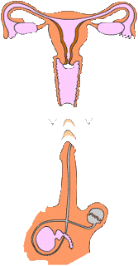 | A la hora de considerar las ventajas de este método está el que no requiere de capacitación por parte de especialistas ni uso de procedimientos químicos o mecánicos. En cuanto a los inconvenientes del coitus interruptus, el principal es la alta tasa real de embarazo no deseado. También está la imposibilidad por parte del hombre de interrumpir el coito con suficiente antelación para que el semen no contacte con los genitales externos de la mujer.
MÉTODOS QUÍMICOS
Píldoras anticonceptivas | La píldora anticonceptiva (también conocida como "la píldora") es una píldora de consumo diario con hormonas que alteran el funcionamiento del cuerpo para prevenir el embarazo. Las hormonas son sustancias químicas que controlan el funcionamiento de los órganos del cuerpo. En este caso, las hormonas de la píldora controlan los ovarios y el útero. | 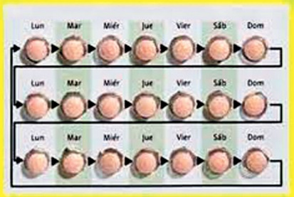 | La mayoría de las píldoras anticonceptivas son "píldoras combinadas" que contienen una combinación de estrógeno y progesterona para evitar la ovulación (la liberación de un óvulo durante el ciclo menstrual). Si no ovulan, las mujeres no pueden quedar embarazadas porque no hay ningún óvulo para fertilizar. Otro efecto de la píldora es el engrosamiento de la mucosidad que rodea al cuello del útero, lo que hace difícil que el esperma ingrese al útero y alcance a algún óvulo que podría haberse liberado. En algunos casos, las hormonas de la píldora también pueden afectar el revestimiento del útero, lo que dificulta que el óvulo se adhiera a sus paredes.
Método subdérmico | Es una varilla flexible que contiene una hormona derivada de la progesterona, que evita la ovulación y hace más espeso el moco del cuello del útero, impidiendo el paso de los espermatozoides al interior del útero. | 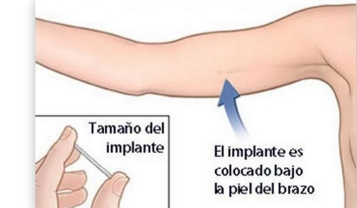 | Su eficacia se encuentra en torno al 99%. Como su colocación se realiza para un largo periodo de tiempo, disminuye el riesgo de olvido que sí tienen otros métodos anticonceptivos como la píldora o el parche anticonceptivo. Otras fuentes indican que su eficacia es de un 95% dependiendo de su correcto uso.
Anillo Vaginal | Es un anillo flexible de plástico transparente (acetato de vinil etileno) de aproximadamente 5.5 centímetros de diámetro y un espesor de unos 4 milímetros, que contiene estrógenos y progestágenos que son liberados lentamente a lo largo de los 21 días en que está insertado en la vagina. |  | La combinación de hormonas que tiene el anillo se libera gradualmente y son fácilmente absorbidas por la vagina pasando fácilmente a la sangre para mandar la señal al cerebro e inhibir la ovulación. También aumenta la viscosidad del moco cervical, convirtiéndose en una barrera para los espermatozoides, impidiéndoles llegar al útero y trompas de Falopio para fecundar un óvulo.
Píldoras cero estrógenos | La píldora sin estrógenos es un anticonceptivo de uso diario. | 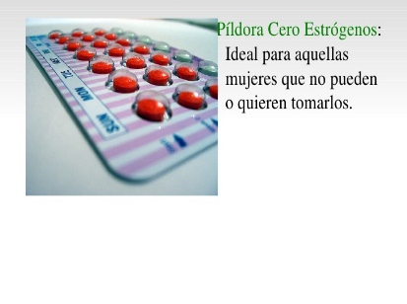 | Adecuada en mujeres que no pueden o no quieren tomar estrógenos, Recomendada por la OMS en mujeres hipertensas, con problemas de tabaquismo a partir de los 35 años, mujeres con migrañas con aura a cualquier edad o sin aura a partir de los 35 años, en periodo de lactancia (entre las 6 semanas y los 6 meses después del parto) y en mujeres obesas.
Píldora del día después | La píldora del día después es un método anticonceptivo de los denominados de emergencia. No debe ser utilizado de modo habitual, sino solo cuándo fallan otros medios. Tiene un probado efecto sobre la ovulación, retrasándola, lo que evita el embarazo en un porcentaje variable de casos, según el momento en que se administre. | 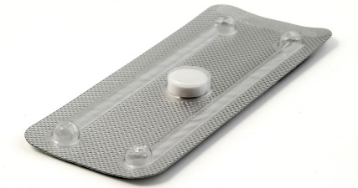 | Aunque es un método reconocido como seguro para la mujer por muchas sociedades médicas, la píldora del día después sigue despertando controversias por sus posibles riesgos y su discutido efecto antiimplantatorio, que es el que lleva a sus detractores a catalogarla como abortiva. Sin embargo, diversos estamentos médicos, como la Sociedad Española de Contracepción (SEC) y la Sociedad Española de Ginecología y Obstetricia (SEGO) desmienten esa posibilidad.
Espermicidas | Son sustancias químicas que alteran la movilidad o matan los espermatozoides. Normalmente se utilizan para incrementar la efectividad de métodos de barrera de contracepción, como los condones masculino/femenino o el diafragma, o bien solos, en óvulos vaginales. | 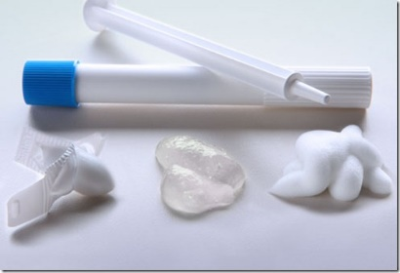 | Con una correcta utilización, el grado de efectividad oscila en torno al 60%, por el contrario, si el usuario comete algún error, su eficacia se reduce al 30%. Además, el espermicida no protege contra las enfermedades de transmisión sexual.
MÉTODOS HORMONALES
Pastillas Anticonceptivas | Es una tableta que se toma una vez al día todos los días. Usualmente es una pastilla combinada de estrógeno y progestina, dos tipos de hormonas femeninas. En ocasiones, dependiendo de su historial médico, se le puede recetar la pastilla mini, la cual contiene solo progestina. | 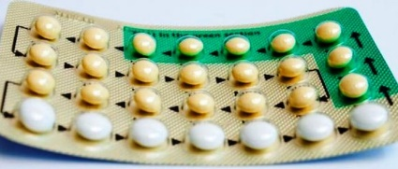 | Con uso típico la pastilla anticonceptivo puede ser 92% efectiva. Si se usa correctamente y consistentemente y a la misma hora, las pastillas pueden ser 99.7% efectivas. Las pastillas anticonceptivas NO dan protección en contra de enfermedades de transición sexual (ETS).
El Parche | Esta hecho de un material ligero y delgado que contiene estrógeno y progesterona. Los parches se aplican en diferentes sitios del cuerpo y las hormonas se absorben por la piel para prevenir que el ovario suelte un huevo.  Cada parche dura 7 días y tiene que ser remplazado cada semana por tres semanas consecutivas. En la cuarta semana no se usa el parche y es en esta semana cuando le llegará su periodo. |  | Es una buena opción para las mujeres que no se pueden acordar de tomar una pastilla todos los días, pero que se pueden acordar de un parche nuevo cada semana por tres semanas consecutivas y luego quitarse el parche durante la cuarta semana.  Algunas mujeres eligen el parche porque las hormonas se absorben por la piel en vez del hígado, tal como con las pastillas.
La inyección | Contiene una hormona (progestina) que previene que se suelte un huevo. Es una inyección dada en el brazo o la nalga cada 12 semanas (3 meses).  La mayoría de mujeres tienen un periodo irregular o no tienen periodo alguno con el uso prolongado de la inyección. Puede causar aumento de peso. |  | Es 97% efectivo. Si se usa correctamente, consistentemente, y todo el tiempo es 99.7% efectivo, no protege en contra de ETS.  Es una buena opción para las personas que no le tienen miedo a las inyecciones y que desean un método confiable, que prefieren no tomar una pastilla todos los días.  Este método es una buena opción para las mujeres que son sensibles al estrógeno o que no pueden usar estrógeno en su cuerpo.
Sistema Intrauterino (IUS) | Es un Sistema Intrauterino (IUS) que solo contiene progestina, viene en forma de T y se inserta dentro del útero por un proveedor médico. También se conoce como un dispositivo.  El IUS es similar al IUD, pero este contiene una pequeña dosis de la hormona progestina. | 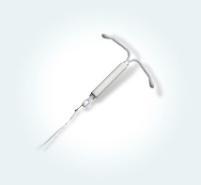 | Lo pueden usar las mujeres que deseen reducir la cantidad de sangrados y cólicos durante su periodo, que no deseen un embarazo por un periodo extendido y que quieren la conveniencia de no tener que hacer nada continuamente.
MÉTODOS QUIRURGICOS
Vasectomía | Es una operación de cirugía menor que pone fin permanente a la fertilidad masculina, mediante la sección y ligadura de los conductos deferentes. El resultado es la ausencia de espermatozoides en la eyaculación, evitando el embarazo. | 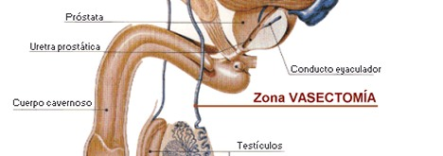 | Se aplica anestesia local y se realiza una pequeña incisión (o dos en los costados) del escroto. Se extraen de su interior los conductos deferentes, se cortan y se ligan. Luego se vuelven a introducir en el escroto.  La principal ventaja de la vasectomía es que posee una eficacia superior al 99 por ciento. Además, no interfiere con el acto sexual ni produce cambios hormonales. Sus riesgos y efectos secundarios son los habituales de un procedimiento quirúrgico menor. El 10 por ciento de los pacientes sufre algún dolor a causa de la congestión testicular posterior a la operación; ésta se calma mediante anti-inflamatorios.  Por otra parte, es importante destacar que este método no protege contra las enfermedades de transmisión sexual.
Ligaduras de trompas | Es un procedimiento quirúrgico mediante el cual se atan y cortan las trompas de Falopio, que transportan el óvulo del ovario al útero, para impedir que el óvulo se encuentre con el espermatozoide y así evitar el embarazo. | 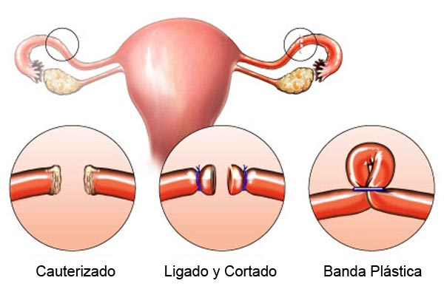 | La técnica más común para realizarla es la laparoscopía. El médico inyecta dióxido de carbono en el abdomen de la mujer para expandirlo y poder observar con mayor precisión sus órganos internos. Luego, hace una incisión e inserta el laparoscopio, un instrumento óptico dotado de un lente y un sistema de iluminación que permiten visualizar mejor el interior de la cavidad abdominal. Tras realizar otra incisión, esta vez debajo del vello púbico, inserta el instrumento para alcanzar las trompas, que son cortadas, quemadas o bloqueadas con anillos, bandas o broches.
MÉTODO ANTICONCEPTIVO DE BARRERA
CONDON O PRESERVATIVO | - El condón masculino es una funda fina (generalmente hecha de látex, un tipo de caucho) que recubre el pene.  - El condón femenino es una funda de poliuretano con un anillo flexible en cada extremo. Un extremo es cerrado y se coloca dentro de la vagina; el otro extremo es abierto y el anillo queda fuera de la cavidad vaginal. | 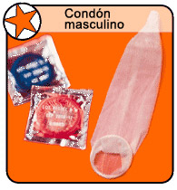  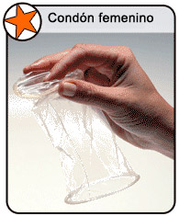 | Los condones evitan que el semen (el líquido que contiene el esperma) ingrese a la vagina. El condón masculino se coloca en el pene del hombre cuando está erecto (y antes de todo contacto sexual). Se desenrolla hasta alcanzar la base del pene sosteniendo la punta del condón para que quede un espacio adicional al final. Esto crea un espacio para que quede el semen después de la eyaculación y disminuye las probabilidades de que se rompa el condón.  Después de la eyaculación, el hombre debe sujetar el condón de la base del pene a medida que lo saca de la vagina. Esto debe hacerse con el pene todavía erecto para evitar que el condón se salga cuando pasa la erección. Si esto sucede, el esperma podría ingresar a la vagina.  Condón femenino  El anillo del extremo cerrado del condón femenino se coloca dentro de la vagina. El otro anillo forma el extremo abierto del condón. La funda recubre las paredes de la vagina, lo que crea una barrera entre el esperma y el cuello del útero. El condón femenino puede colocarse hasta 8 horas antes de tener relaciones sexuales. Debe retirarse inmediatamente después del acto sexual.  Los condones masculino y femenino no deben usarse al mismo tiempo porque pueden adherirse entre sí y hacer que uno o el otro se salga durante el coito, lo que elimina su eficacia.

